巢湖学院学生考试报名缴费指南
操作指南包括系统登录、学生缴费、缴费查询三部分，请学生缴费前仔细阅读操作流程。
一、网上缴费系统登录
第一步：打开手机微信扫一扫或直接关注“巢湖学院财务处”微信公众号。


第一步
第二步：进入公众号后，点击“网上缴费”栏，选择“学生缴费入口”栏目。
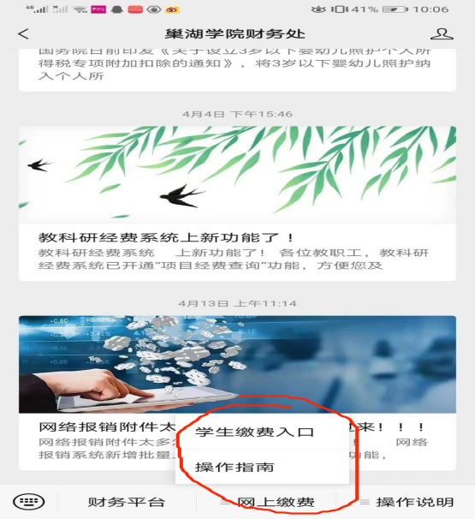
第二步
第三步：进入登录页面后，输入学号、密码（密码为：chxy@身份证后六位。例如身份证后六位为123123，密码是chxy@123123）、验证码、点击“登录”按钮。
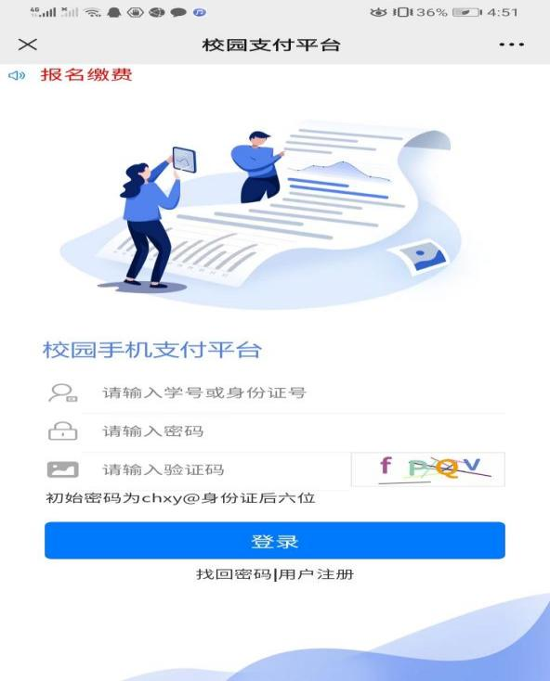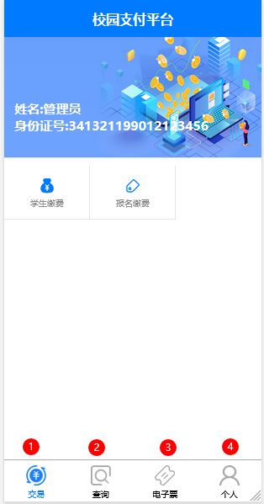
第三步 登录成功页面

二、学生报名考试缴费流程
第一步：进缴费页面后，点击“报名缴费”按钮。
第二步：进入报名项目页面后，选择选择需要缴费的项目。
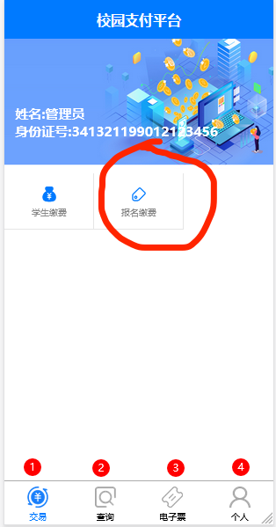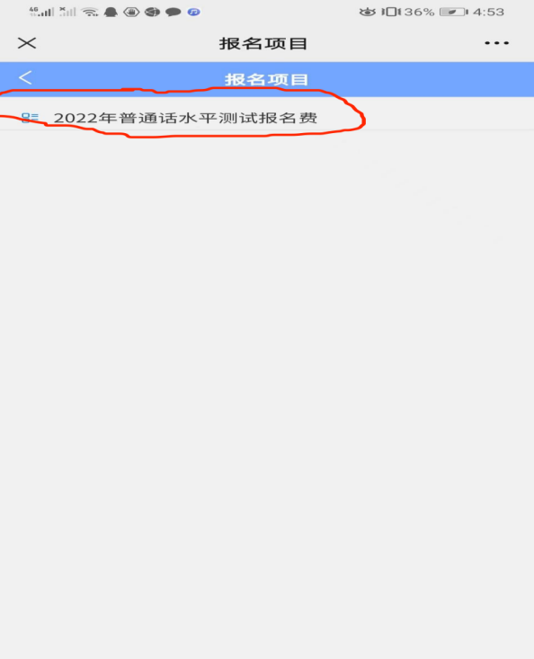
第一步 第二步
第三步：进入项目信息页面后，点击缴费按钮，进入支付页面。
第四步：进入支付页面后点击“支付“”按钮，等待3秒钟左右，进入微信支付页面。
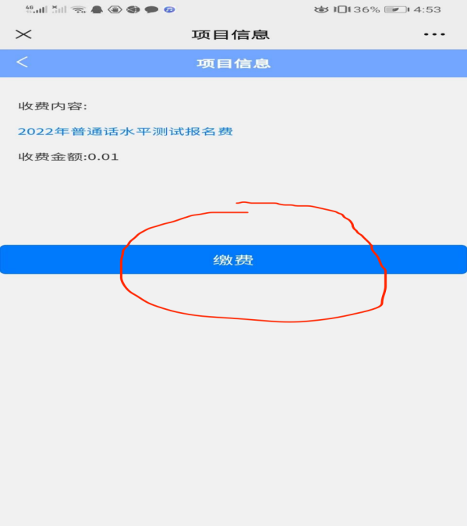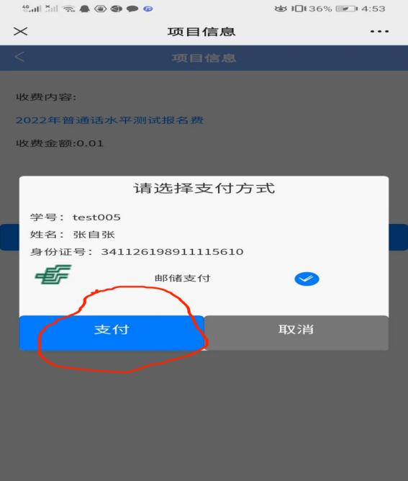
第三步 第四步
注意事项：支付成功后，学费查询可能出现延迟到账现象。
三、缴费查询
第一步：点击“查询”按钮。
第二步：查询考试报名费，请点击“小额缴费查询”。
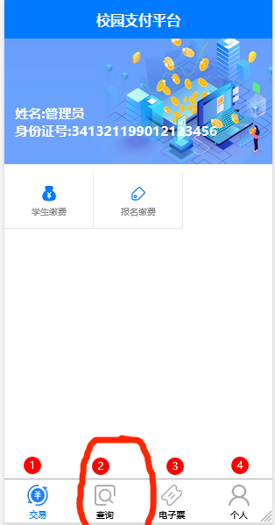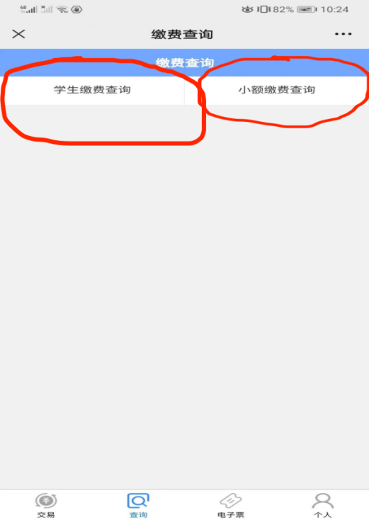
第一步 第二步
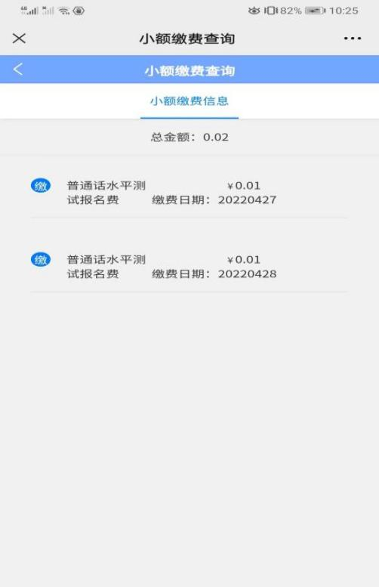
考试报名费查询信息

